**1 номер** решить любой дифур:

<https://math24.biz/differential_equation2>

<https://www.kontrolnaya-rabota.ru/s/equal-one/differencialnoe-uravnenie>

<https://www.wolframalpha.com/input/?i=y%27%27+%2B+y+%3D+0%2C+y%280%29%3D2%2C+y%27%280%29%3D1&lk=3>

<https://math.semestr.ru/math/diffurline.php>

**2 номер** дифур для семейства кривых:  
<https://www.wolframalpha.com/input/?i=y%3Dcx%5E2-x>

**3 номер** определитель Вронского:

<https://www.emathhelp.net/calculators/differential-equations/wronskian-calculator/?f=4+%2C+asin+%28x%29%2C+acos+%28x%29&steps=on>

**4 номер** частное решение диффура:

<https://math24.biz/differential_equation2>

<http://upbyte.net/news/reshit_sistemu_differencialnykh_uravnenij_onlajn/2017-01-22-941>

**5 номер** оригинал для изображения:

<https://allcalc.ru/node/970>

[https://www.wolframalpha.com/input/?i=laplace+inverse+%28p%2B1%29%2F%28p%5E2%2B2*p%2B2%29%5E2](https://www.wolframalpha.com/input/?i=laplace+inverse+%28p%2B1%29%2F%28p%5E2%2B2*p%2B2%29%5E2)

Смотреть не Result, а Alternative forms

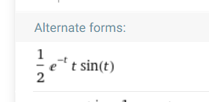

<https://math.semestr.ru/tau/laplas.php>

6 номер

**6 номер НЕ ИЗ ДЕМО (было у других потоков)**, решить систему диф уравнений:  
<http://upbyte.net/news/reshit_sistemu_differencialnykh_uravnenij_onlajn/2017-01-22-941>

**7 и 8 номер** задача Коши, решить ур-е 2го порядка при заданных начальных условиях:  
<https://math24.biz/differential_equation2>

В случае затруднений при решении (6 НОМЕР НЕ СООТВЕТСТВУЕТ НАШЕЙ ДЕМО ВЕРСИИ) подробный гайд написан тут:  
<https://www.notion.so/012a77cfc6234d9b989d52a549151692>

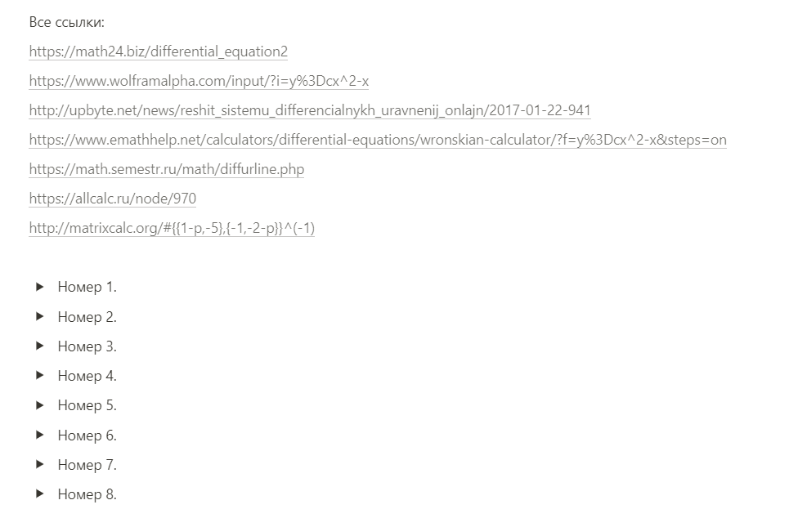

Разборы в самом низу, достаточно просто нажать на заголовок. Калькуляторы выше местами добавлены от меня